Travail sur les signatures sonores

A partir de ta signature sonore enregistrée, tu vas devoir fabriquer un petit motif (de 5 à 15 s.)
Avec un début, une fin
Des parties que tu as choisi de supprimer, ou de répéter
Eventuellement quelques effets ( inversion, écho, baisse de l'intensité, …)

A Ecoute et choix des signatures sonores
Ouvre le casier de ta classe
Dans casier disciplinaire / tableau, clique deux fois sur chaque signature pour les écouter
Ouvre ton casier personnel et crée un dossier musique (clic droit / nouveau dossier)
Choisis les signatures sur lesquelles tu veux travailler et copie-les dans ton casier personnel
(ctr-c pour copier, puis ctrl-v pour coller)

B Transformation des signatures dans Audacity
Ouvre Audacity: menu démarrer programme
Dans Audacity , ouvre une signature que tu as choisi (Fichier / ouvrir )

Tu vas pouvoir écouter la signature, choisir des extraits, les supprimer, les couper, les coller plusieurs fois ou les transformer.

pour écouter | pour arrêter | transformation de l'extrait choisi

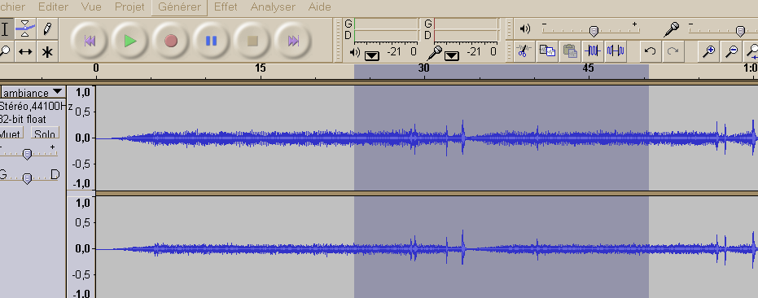

clique au début | tiens la souris | lâche à la fin de l'extrait choisi

penser à tout de suite sauver le travail …. (Fichier / exporter en Wave)
…dans 5a ou 5b ou 5c / casier élèves /
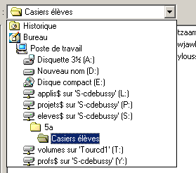
Faire régulièrement des sauvegardes en changeant de nom de fichier si nécessaire

C Fin du travail
Quand le travail est fini, sauvegardez-le aussi dans enseignement général / commun / musique
Nommer le fichier en commençant par votre prénom et en terminant par votre nom
Exemple : signature de Alfred Zidane 1

D Montage
Les élèves qui ont le temps peuvent proposer un petit montage avec Music Maker à partir de leur motif et de ceux d'autres élèves.

